
Национальный статистический комитет
Кыргызской Республики

Экспресс-информация
11 ноября 2024г.

Основные показатели социально-экономического
развития Кыргызской Республики
в январе-октябре 2024 года
(млн. сомов)
 | Фактически | Январь-октябрь  2024  в % к январю-октябрю  2023¹ | Справочно: январь-октябрь  2023¹ в % к январю-октябрю  2022
Валовой внутренний продукт²  (предварительная оценка) | 1 080 930,1 | 109,6 | 104,3
Без предприятий по разработке месторождения «Кумтор» | 1 013 875,6 | 110,8 | 106,7
Объем промышленной продукции  (работ, услуг) - всего | 453 542,6 | 105,3³ | 101,8³
Без предприятий по разработке месторождения «Кумтор» | 293 459,9 | 113,1³ | 118,6³
Добыча полезных ископаемых | 49 012,2 | 99,4³ | 104,4³
Обрабатывающие производства | 353 591,4 | 105,0³ | 100,4³
из них производство пищевых продуктов (включая напитки) и табачных изделий | 70 572,1 | 122,0³ | 104,0³
Обеспечение (снабжение) электроэнергией, газом, паром и кондиционированным воздухом | 46 348,3 | 115,1³ | 110,2³
Водоснабжение, очистка, обработка отходов и получение вторичного сырья | 4 590,7 | 117,6³ | 103,8³
Валовая продукция сельского хозяйства, лесного хозяйства  и рыболовства | 344 091,3 | 106,1 | 100,8
Инвестиции в основной капитал (капитальные вложения)  за счет всех источников финансирования | 186 720,9 | 149,5 | 117,5
Валовая продукция строительства | 187 981,9 | 135,3 | 115,4
Общий объем оптовой и розничной торговли, ремонта автомобилей и мотоциклов | 1 230 037,5 | 119,0 | 115,8
в том числе розничная  торговля, кроме торговли  автомобилями и мотоциклами | 427 808,5 | 111,8 | 109,2
Услуги гостиниц и ресторанов | 34 740,4 | 119,2 | 123,7
Объем перевозок грузов всеми видами транспорта, тыс. тонн | 43 349,8 | 105,8 | 115,1
Перевозки пассажиров всеми видами транспорта, млн. человек | 508,0 | 110,5 | 107,4
Услуги почтовой и курьерской деятельности | 1 216,2 | 84,2 | 53,6
Услуги связи | 30 140,7 | 112,3 | 108,5
Индекс потребительских цен
- к декабрю 2023г. | 104,2 | 104,8 | 111,5
- к октябрю 2023г. | 104,8
Численность зарегистрированных безработных, тыс. человек | 54,9 | 77,9 | 92,8
Среднемесячная номинальная начисленная заработная плата работников⁴, сомов | 35 791 | 111,8⁵ | 123,4⁶
Объем внешней и взаимной торговли⁷, млн. долларов США | 12 050,9 | 108,4⁵ | 130,0⁶
из него государства-члены ЕАЭС | 3 820,1 | 115,2 | 99,4
Экспорт⁷, млн. долларов США | 2 753,0 | 128,2⁵ | 152,5⁶
из него государства-члены ЕАЭС | 1 243,1 | 129,2 | 108,5
Импорт⁷, млн. долларов США | 9 297,9 | 103,7⁵ | 125,6⁶
из него государства-члены ЕАЭС | 2 577,0 | 109,5 | 96,1
________________________________________________
¹ Отдельные показатели уточнены.
² Данные рассчитаны в соответствии с международным стандартом Системы Национальных Счетов 2008 года.
³ Индекс физического объема.
⁴ Январь-сентябрь 2024г. (без учета малых предприятий).
⁵ Январь-сентябрь 2024г. в процентах к январю-сентябрю 2023г.
⁶ Январь-сентябрь 2023г. в процентах к январю-сентябрю 2022г.
⁷ Январь-сентябрь 2024г.

Краткие комментарии
к итогам экономического и социального развития
Кыргызской Республики в январе-октябре 2024 года

Промышленность. Рост промышленного производства по сравнению с январем-октябрем 2023 года обеспечен повышением объемов производства очищенных нефтепродуктов (в 1,8 раза), деревянных и бумажных изделий, полиграфической деятельности (на 32,0 процента), пищевых продуктов (включая напитки) и табачных изделий (на 22,0 процента), фармацевтической продукции (на 16,6 процента), в текстильном производстве, производстве одежды (на 14,0 процента), а также резиновых, пластмассовых изделий и строительных материалов (на 9,3 процента).
Вместе с тем, отмечалось снижение объемов в производстве основных металлов (на 4,4 процента).
Повышение объема обеспечения электроэнергией, газом и паром обеспечено ростом производства, передачи и распределения электроэнергии (на 17,1 процента).
Увеличение объема водоснабжения, очистки, обработки отходов и получения вторичного сырья обеспечено, в основном, повышением сбора, обработки и распределения воды (на 6,4 процента).
Сельское хозяйство. Рост валового выпуска сельскохозяйственной продукции по сравнению с январем-октябрем 2023 года обеспечен увеличением объемов производства как продукции растениеводства - на 9,0 процента, так и животноводства - на 2,7 процента.
Инвестиции в строительство. Увеличение объемов инвестиций в основной капитал по сравнению с январем-октябрем 2023 года обеспечено за счет роста как внутренних источников финансирования (в 1,4 раза), так и внешних источников (в 1,8 раза).
Рост объемов инвестиций в основной капитал отмечен на строительстве объектов сельского, лесного хозяйства и рыболовства, добычи полезных ископаемых, обрабатывающих производств, обеспечения (снабжения) электроэнергией, газом и паром, водоснабжения, очистки, обработки отходов и получения вторичного сырья, транспортной деятельности и хранения грузов, деятельности гостиниц и ресторанов, информации и связи, государственного управления и обороны, образования, здравоохранения, искусства, развлечения и отдыха, а также жилищного строительства.
В январе-октябре 2024 года основной объем инвестиций (более 83 процентов от их общего объема) направлен на строительство объектов добычи полезных ископаемых, транспортной деятельности и хранения грузов, обеспечения электроэнергией, газом и паром, обрабатывающих производств, образования, а также жилищное строительство.
Торговля и услуги. Увеличение оборота оптовой и розничной торговли, ремонта автомобилей и мотоциклов по сравнению с январем-октябрем 2023 года обеспечено, в основном, ростом объемов оптовой (на 19,0 процента) и розничной (на 11,8 процента) торговли.

Цены и тарифы. В январе-октябре текущего года (по сравнению с декабрем предыдущего года) прирост потребительских цен и тарифов в целом по республике составил 4,2 процента. При этом, цены на алкогольные напитки и табачные изделия повысились на 9,3 процента, непродовольственные товары - на 3,6 процента, пищевые продукты и безалкогольные напитки - на 2,3 процента, тарифы на услуги, оказываемые населению - на 7,5 процента.
В наибольшей мере за этот период повысились цены на животные жиры (на 13,6 процента), свежее мясо (на 12,0 процента), мед пчелиный натуральный (на 10,9 процента), мороженое сливочное (на 10,0 процента), соль (на 8,6 процента), творог жирный (на 8,1 процента), картофель (на 7,7 процента), рыбу (на 6,2 процента), кондитерские изделия и масло сливочное (на 5,9 процента), крупу манную (на 5,4 процента), безалкогольные напитки и муку высшего сорта (на 5,2 процента), выпечные изделия (на 4,9 процента), сыры (на 4,1 процента), молоко пастеризованное, 2,5-3,2% жирности (на 3,5 процента), рис среднезерный (на 3,0 процента) и подсолнечное масло (на 1,6 процента).
Наряду с этим, зафиксировано снижение цен на крупу гречневую (на 17,5 процента), свежие овощи (на 15,6 процента), свежие фрукты (на 14,8 процента), молоко разливное (на 7,5 процента), яйца (на 3,6 процента), варенье, джем, повидло (на 3,1 процента), муку первого сорта (на 1,9 процента), хлопковое масло (на 1,3 процента) и печень говяжью (на 0,8 процента).
Повышение потребительских цен и тарифов в январе-октябре текущего года (по сравнению с декабрем предыдущего года) наблюдалось во всех регионах республики. При этом, максимальный прирост цен (5,1 процента) зафиксирован в Иссык-Кульской области и г.Бишкек.
Максимальное повышение цен на пищевые продукты и безалкогольные напитки за этот период отмечено в г. Бишкек - на 3,7 процента, на непродовольственные товары (на 6,1 процента) - в Иссык-Кульской области, на алкогольные напитки и табачные изделия (на 13,0 процента) - в г.Ош, тарифов на услуги, оказываемые населению (на 9,7 процента) - в Баткенской области.
В октябре текущего года по сравнению с предыдущим месяцем потребительские цены и тарифы в целом по республике возросли на 0,7 процента, что обусловлено их повышением на пищевые продукты и безалкогольные напитки - на 1,0 процента, непродовольственные товары - на 0,7 процента, алкогольные напитки и табачные изделия - на 0,1 процента, а также ростом тарифов на услуги, оказываемые населению - на 0,5 процента.
В наибольшей мере в октябре текущего года повысились цены на фрукты (на 5,9 процента), животные жиры (на 3,8 процента), овощи (на 3,7 процента), масло сливочное (на 2,8 процента), яйца куриные (на 2,6 процента), молоко разливное (на 2,1 процента), рыбу (на 1,8 процента), хлеб (на 1,0 процента) и муку (на 0,3 процента).
Повышение потребительских цен и тарифов в октябре текущего года по сравнению с предыдущим месяцем отмечалось во всех регионах республики, за исключением Таласской области (снижение на 0,1 процента). При этом, максимальный прирост цен (на 1,2 процента) зафиксирован в Баткенской области.
Заработная плата. Повышение темпов роста среднемесячной номинальной начисленной заработной платы в январе-сентябре 2024 года по сравнению с январем-сентябрем прошлого года наблюдалось на предприятиях и в организациях всех видов экономической деятельности.
Наиболее значительное ее повышение отмечалось в сфере оптовой и розничной торговли, ремонта автомобилей и мотоциклов (на 30,3 процента), в строительстве (на 27,2 процента), сфере прочей обслуживающей деятельности (на 26,4 процента), операций с недвижимым имуществом (на 23,3 процента), водоснабжения, очистки, обработки отходов и получения вторичного сырья (на 22,7 процента), профессиональной, научной и технической деятельности (на 22,0 процента), добычи полезных ископаемых (на 21,8 процента), финансового посредничества и страхования (на 21,6 процента), транспортной деятельности и хранения грузов (на 15,8 процента), административной и вспомогательной деятельности (на 14,4 процента), а также в обрабатывающих производствах (обрабатывающей промышленности) (на 12,8 процента).
Внешняя и взаимная торговля. Увеличение экспортных поставок в январе-сентябре 2024 года по сравнению с январем-сентябрем 2023 года обусловлено повышением поставок обуви и их деталей в 4,5 раза, трикотажных полотен - в 2,9 раза, молока и молочной продукции - в 1,6 раза, пластмасс и изделий из них - в 1,6 раза, золота - на 37,8 процента, частей и принадлежностей для автомобилей и тракторов - на 35,5 процента, мяса и мясных субпродуктов - на 34,2 процента, оборудования и механических устройств - на 17,7 процента, текстильной одежды и принадлежностей - на 12,3 процента, овощей и корнеплодов - на 10,2 процента, лигнита (бурого угля) - на 5,6 процента.
Вместе с тем, наблюдалось снижение экспорта легковых автомобилей в 4,2 раза, цемента - в 2,3 раза, керамических изделий - в 1,7 раза, волокна хлопкового - в 1,7 раза, трикотажной одежды - на 18,3 процента, отходов и лома медных - на 12,9 процента, электрических машин и оборудования - на 12,4 процента, черных металлов - на 12,0 процента, руды и концентратов драгоценных металлов - на 9,8 процента, угля каменного - на 6,0 процента, руды и концентратов медных - на 4,8 процента.
Рост объемов импортных поступлений по сравнению с январем-сентябрем 2023 года, в основном, обеспечен увеличением поступлений нефтепродуктов в 1,7 раза, природного и сжиженного газа - в 1,6 раза, электроэнергии - в 1,6 раза, текстильной одежды - в 1,5 раза, оборудования и механических устройств - на 38,1 процента, черных металлов - на 35,1 процента, мяса и пищевых мясных продуктов - на 32,1 процента, фруктов и орехов - на 17,5 процента, изделий из черных металлов - на 10,8 процента, фармацевтической продукции - на 9,5 процента, тканей из синтетических комплексных нитей - на 3,0 процента, обуви - на 2,6 процента.
Наряду с этим, снизились объемы поступлений трикотажных полотен в 4,9 раза, электрических машин и оборудования - на 18,3 процента, трикотажной одежды - на 13,6 процента, средств наземного транспорта и их частей - на 10,5 процента, пластмасс и изделий из них - на 9,9 процента, древесины и изделий из нее - на 9,2 процента, злаковых культур - на 1,4 процента.
Объем взаимной торговли Кыргызской Республики с государствами-членами ЕАЭС в январе-сентябре 2024 года составил 3,8 млрд. долларов США и по сравнению с январем-сентябрем 2023 года вырос на 15,2 процента. Наибольшая доля взаимной торговли республики за этот период пришлась на Россию (72,5 процента) и Казахстан (25,7 процента).
Повышение экспортных поставок в страны ЕАЭС по сравнению с январем-сентябрем 2023 года на 29,2 процента обусловлено увеличением поставок обуви и ее деталей в 4,6 раза, трикотажных полотен - в 2,9 раза, пластмасс и изделий из них - в 2,0 раза, молока и молочной продукции - в 1,6 раза, говядины свежей или охлажденной - на 37,5 процента, овощей и корнеплодов - на 34,6 процента, оборудования и механических устройств - на 20,3 процента, черных металлов - на 19,2 процента, текстильной одежды - на 15,6 процента.
В то же время, наблюдалось уменьшение экспортных поставок рыбы в 2,2 раза, средств наземного транспорта и их частей - в 1,8 раза, плитки керамической неглазурованной - в 1,7 раза, руды и концентратов драгоценных металлов - на 24,2 процента, фруктов и орехов - на 19,9 процента, трикотажной одежды - на 18,5 процента, отходов и лома медных - на 12,8 процента, стекла - на 10,7 процента, электрических машин и оборудования - на 9,0 процента, хлеба и мучных кондитерских изделий - на 5,0 процента.
Увеличение импортных поступлений из стран ЕАЭС на 9,5 процента по сравнению с январем-сентябрем 2023 года обусловлено повышением поступлений кокса и битума нефтяных в 2,8 раза, природного и сжиженного газа - в 1,7 раза, нефтепродуктов - в 1,7 раза, сахара - на 38,5 процента, черных металлов - на 32,6 процента, фармацевтической продукции - на 26,5 процента, шоколада и прочих готовых пищевых продуктов, содержащих какао - на 24,3 процента, электроэнергии - на 21,7 процента, табачных изделий - на 20,5 процента, разных пищевых продуктов - на 16,2 процента, мяса и пищевых субпродуктов домашней птицы - на 14,7 процента, муки пшеничной - на 10,8 процента, изделий из черных металлов - на 6,5 процента, пшеницы - на 5,2 процента.
При этом, наблюдалось снижение импорта цемента в 2,6 раза, угля каменного - в 2,3 раза, средств наземного транспорта и их частей - в 2,4 раза, удобрений - в 1,5 раза, масла подсолнечного - на 19,7 процента, парфюмерно-косметических и туалетных средств - на 21,2 процента, мыла и мыломоющих средств - на 18,5 процента, бумаги, картона и изделий из них - на 16,5 процента, продуктов переработки овощей и фруктов - на 16,4 процента, пластмасс и изделий из них - на 13,3 процента, электрических машин и оборудования - на 12,4 процента, древесины и изделий из нее - на 11,6 процента, оборудования и механических устройств - на 9,8 процента, хлеба и мучных кондитерских изделий - на 4,6 процента, воды, включая минеральную и газированную с сахаром - на 5,5 процента.
Объем внешней торговли с третьими странами (вне ЕАЭС) составил
8,2 млрд. долларов США и по сравнению с январем-сентябрем 2023 года увеличился на 5,6 процента.

Изменение основных социально-экономических показателей
Кыргызской Республики

Валовой внутренний продукт Продукция промышленности
(в процентах к соответствующему периоду (в процентах к соответствующему периоду
предыдущего года) предыдущего года)
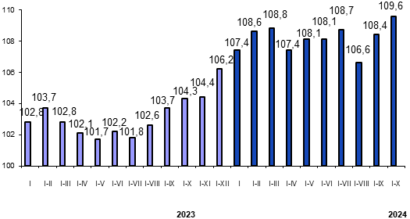 | 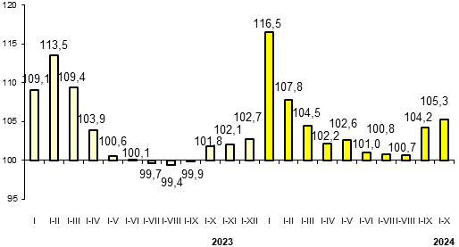

Валовая продукция сельского хозяйства Инвестиции в основной капитал
(в процентах к соответствующему периоду (в процентах к соответствующему периоду
предыдущего года) предыдущего года)

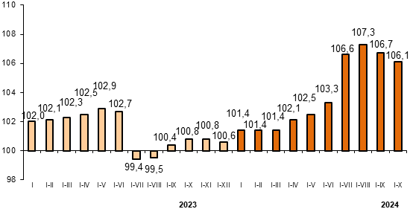 | 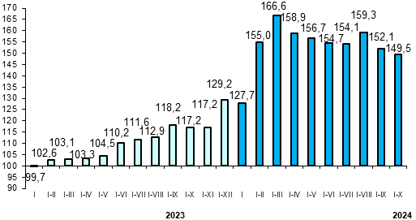

Индекс потребительских цен
(в процентах к соответствующему периоду (в процентах к декабрю предыдущего года)
предыдущего года)

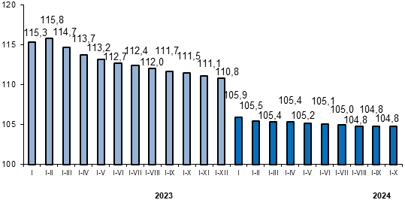 | с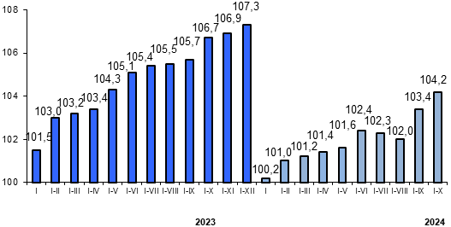

Среднемесячная номинальная начисленная заработная плата Реальная заработная плата
(сомов) (в процентах к соответствующему периоду предыдущего года)

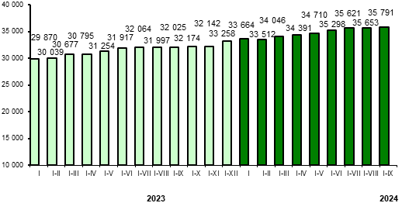 | 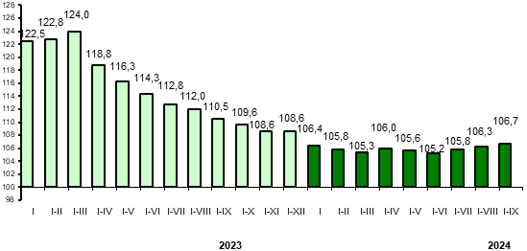

Объем импорта Объем экспорта
(в процентах к соответствующему периоду (в процентах к соответствующему периоду
предыдущего года) предыдущего года)

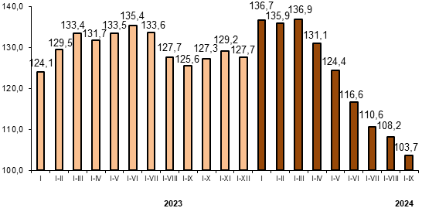 | 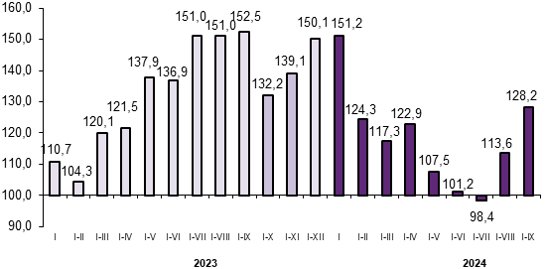

Импорт из государств-членов ЕАЭС Экспорт в государства-члены ЕАЭС
(в процентах к соответствующему периоду (в процентах к соответствующему периоду
предыдущего года) предыдущего года)

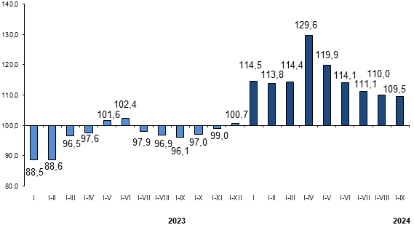 | 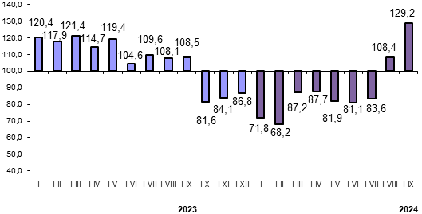

Оборот розничной и оптовой торговли
(в процентах к соответствующему периоду предыдущего года)

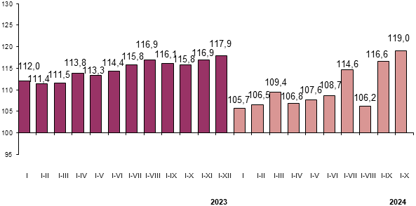

Председатель Б.Ж. Кудайбергенов

